Министерство науки и высшего образования Российской Федерации
Федеральное государственное автономное образовательное учреждение высшего образования
ТОМСКИЙ ГОСУДАРСТВЕННЫЙ УНИВЕРСИТЕТ СИСТЕМ УПРАВЛЕНИЯ И РАДИОЭЛЕКТРОНИКИ (ТУСУР)
Кафедра экономической математики, информатики и статики (ЭМИС)
ОПЕРАТОРЫ ВЕТВЛЕНИЯ И ЛОГИЧЕСКИЕ ВЫРАЖЕНИЯ В ЯЗЫКЕ C++
Отчёт по лабораторной работе по дисциплине «Введение в программирование»
Студент гр.594-2 _______ М. В. Корженевский “______” ____________________2024 г. Руководитель канд. физ.- мат. наук, доцент каф. ЭМИС ТУСУР
29
Сентября
______________ Е. А. Шельмина
“______” ____________________2024 г.
Томск 2024
Лабораторная работа №7
Обработка текстовых строк
Цель работы: получить навыки обработки текстовых строк с использованием языка С/С++.
Символьная информация хранится и обрабатывается в ком- пьютере в виде цифрового кода, то есть каждому символу ставится в соответствие некоторое число-код. Для разных типов компьюте- ров и операционных систем используются различные наборы сим- волов. Необходимый набор символов, предусмотренный в том или ином компьютере, обычно включает: управляющие символы, соответствующие определенным функциям; цифры; буквы алфавита; специальные знаки (пробел, скобки, знаки препинания; знаки операций.
Для представления символьной информации в компьютере чаще всего используется алфавит, состоящий из 256 символов. Каждый символ такого алфавита можно закодировать 8 битами (1 байтом) памяти. Все символы пронумерованы от 0 до 255, причем каждому номеру соответствует 8-разрядный двоичный код от 00000000 до 11111111.
Среди наборов символов наибольшее распространение получила таблица кодировки ASCII (American Standard Code for Information Interchange - американский стандартный код для обмена информацией). В данной таблице стандартными являются толь- ко первые 128 символов (символы с номерами от 0 до 127). Сначала размещаются управляющие (неотображаемые) символы (символы с номерами от 0 до 31). Далее идут буквы латинского алфавита, цифры, знаки препинания, скобки и некоторые другие символы, причем латинские буквы располагаются в алфавитном порядке, цифры также упорядочены от 0 до 9. Остальные 128 кодов таблицы символов ASCII используются для размещения символов национальных алфавитов, символов псевдографики и научных символов.
Для представления символьных переменных в языке С++ используется тип char. Значением переменной типа char является 8-битный код, соответствующий тому или иному символу.
Библиотека обработки символов (<ctype.h>) содержит функции, выполняющие проверки и операции с символьными данными. Каждая функция получает в качестве аргумента целое число, которое должно быть значением unsigned char либо EOF. Функции возвращают ненулевое значение (истина), если аргумент с удовлетворяет условию, и 0 (ложь) - иначе.
В языке С не было такого отдельного типа данных, как строка. Поэтому строку определяли как массив символов типа char. Это же можно делать и в языке С++, т.к. все возможности языка С были унаследованы С++.
Задание 1 представлено на рисунке 1, 2, 3.
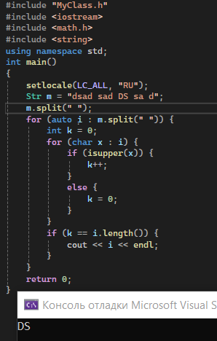
Рисунок 1 – Скриншот кода к заданию 1
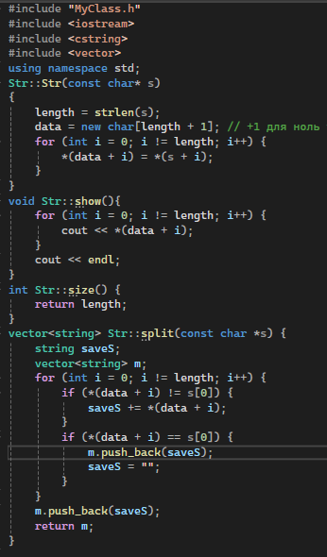
Рисунок 2 – Скриншот кода к заданию 1
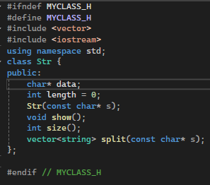
Рисунок 3 – Скриншот кода к заданию 1
Задание 2. Дан текст. Определить в каких позициях в нем начинается каждое новое предложение (сначала найти позиции точек). Результат работы представлен на рисунке 4.
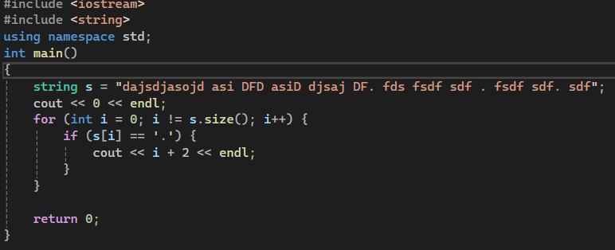
Рисунок 4 – Скриншот кода к заданию 2
Задание 3. Результат работы представлен на рисунке 5.
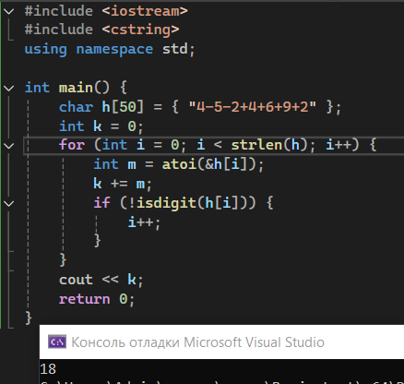
Рисунок 5 – Скриншот кода к заданию 3
Вывод: получены навыки обработки текстовых строк с использованием языка С/С++.

